机器学习与项目实践
基于 Dry Bean Dataset 的多分类机器学习实验研究
数据分析 数据清洗 · 五算法实验分析 · 系统展示 课程总结
项目信息 | 内容
姓名 | 文渝霖
学号 | 202493030
完成日期 | 2026年6月

基于 Dry Bean 脏数据集

摘要
干豆品种识别是一个典型的多分类问题，其输入由豆粒轮廓和几何形态特征构成。本文基于 Dry Bean Dataset 训练集、验证集和测试集，完成了从数据审计、污染清洗、特征工程到多算法训练、鲁棒性分析和系统展示的完整机器学习流程。数据分析发现，原始数据同时包含数值缺失、问号哨兵、带单位字符串、重复记录以及大小写、尾随空格和数字替字等标签污染。针对上述问题，本文构建了仅在训练集拟合的中位数填补、稳健截尾和标准化流水线，并设计四项具有几何意义的衍生特征。实验比较逻辑回归、K近邻、随机森林、XGBoost 和手写高斯朴素贝叶斯五种算法。结果表明，KNN 在测试集取得最高 Accuracy 92.69% 和 Macro-F1 93.80%；XGBoost 在多类型、多强度噪声实验中的平均精度下降最低。特征消融进一步表明，衍生特征对概率模型帮助明显，但对线性模型并非必然有效。项目最终通过统一命令行完成离线实验，并使用 Streamlit 展示数据处理、模型性能、Loss、鲁棒性、过拟合和消融结果。研究说明，可信的数据处理和多维评价比单纯追求某一项精度指标更能支持合理的模型选择。
关键词：干豆分类；数据清洗；多分类；鲁棒性；特征工程；XGBoost

目 录
摘要 2
目 录 3
第1章 绪论 5
1.1 研究背景 5
1.2 研究目标与主要工作 5
1.3 论文结构 5
第2章 数据集与污染分析 6
2.1 数据集用途与特征含义 6
2.2 数据污染的观察结果 6
2.3 类别分布与评价影响 7
第3章 数据清洗与特征工程 8
3.1 防止数据泄漏的总体原则 8
3.2 标签与数值清洗 8
3.3 缺失值与异常值处理 8
3.4 衍生特征设计 8
第4章 五种分类算法原理与实现 10
4.1 逻辑回归 10
4.2 K近邻 10
4.3 随机森林 10
4.4 XGBoost 10
4.5 手写高斯朴素贝叶斯 10
第5章 实验设计与评价指标 11
5.1 实验环境与统一口径 11
5.2 基础评价指标 11
5.3 额外对比维度 11
5.4 鲁棒性实验 11
第6章 实验结果与多维分析 13
6.1 五算法测试集结果 13
6.2 Loss 曲线分析 14
6.3 训练时间、推理速度与模型大小 15
6.4 混淆矩阵与类别错误 16
6.5 特征工程消融 18
6.6 特征重要性 19
第7章 鲁棒性与过拟合分析 21
7.1 多类型噪声鲁棒性 21
7.2 过拟合分析 24
第8章 系统设计与网页展示 25
8.1 工程文件结构 25
8.2 命令行运行方式 25
8.3 Streamlit 展示界面 26
8.4 GitHub 展示说明 31
第9章 课程总结 32
参考文献 33

第1章 绪论

1.1 研究背景
随着农产品品质检测和自动分选技术的发展，利用计算机视觉提取外观特征并结合机器学习完成品种识别，已经成为农业信息化中的重要应用方向。干豆品种在颜色、面积、长短轴、圆度和紧致度等方面存在差异，但不同品种之间仍可能出现明显的形态重叠，因此该任务适合用来研究多分类算法的性能边界。
本课程项目的难点不仅是训练分类器，还包括对教师提供的脏数据进行主观观察和系统清洗，保证训练集、验证集和测试集之间不存在数据泄漏，并从精度、损失、速度、鲁棒性和过拟合等维度解释算法差异。由此，项目重点放在可复现的实验设计和有依据的模型比较，而不是建设与评分无关的复杂工程设施。

1.2 研究目标与主要工作
- 分析三份数据的用途、规模、类别分布和污染类型。
- 构建标签清洗、数值解析、缺失填补、异常值处理和标准化流程。
- 实现五种多分类算法，其中高斯朴素贝叶斯由本文手写实现。
- 比较测试精度、Loss、推理速度、鲁棒性和训练—测试差距。
- 增加 Macro-F1、训练时间、模型文件大小和特征消融四项维度。
- 使用统一 CLI、Streamlit 页面和 Word 论文形成完整交付。

1.3 论文结构
第2章介绍数据集和污染审计；第3章说明清洗与特征工程；第4章介绍五种算法；第5章给出实验设计；第6章分析基线与额外维度结果；第7章讨论鲁棒性和过拟合；第8章介绍工程结构与展示系统；第9章总结课程收获。

第2章 数据集与污染分析

2.1 数据集用途与特征含义
Dry Bean Dataset 的样本来源于干豆图像。每个样本通过图像处理获得 16 个数值特征，目标是识别 7 种豆类。Area、Perimeter、MajorAxisLength 和 MinorAxisLength 描述基本尺寸；AspectRation、Eccentricity、roundness 与 Compactness 描述轮廓形态；ConvexArea、Solidity 和 Extent 描述豆粒与凸包及外接区域的关系；四个 ShapeFactor 则进一步刻画尺度归一化后的形状差异。
数据划分 | 样本数 | 用途
训练集 | 9527 | 拟合预处理器和模型
验证集 | 1347 | 模型选择与训练过程观察
测试集 | 2737 | 最终一次性评价

表2-1 数据划分及用途

2.2 数据污染的观察结果
原始 CSV 并非完全数值化。Perimeter 存在空缺；Solidity 中既有空缺，也有问号作为未知值；Compactness 的部分记录在数值后附加了 cm 单位。若直接调用浮点转换，程序会在字符串处失败。标签列也存在多个表面类别，例如 dermason、DERMASON、DERMASON（尾随空格）和 D3RMAS0N，实际上都指向同一真实类别。
划分 | Perimeter 缺失 | Solidity 缺失 | Compactness 缺失 | 重复行
训练集 | 469 | 474 | 0 | 24
验证集 | 62 | 63 | 0 | 0
测试集 | 146 | 121 | 0 | 0

表2-2 数值解析与标签规范化后的数据质量统计

2.3 类别分布与评价影响
类别 | 训练样本数 | 占训练集比例
DERMASON | 2503 | 26.27%
SIRA | 1837 | 19.28%
SEKER | 1408 | 14.78%
HOROZ | 1340 | 14.07%
CALI | 1151 | 12.08%
BARBUNYA | 927 | 9.73%
BOMBAY | 361 | 3.79%

表2-3 清洗后的训练集类别分布
DERMASON 和 SIRA 样本较多，而 BOMBAY 样本最少。Accuracy 容易被多数类别主导，因此本文同时报告 Macro-F1，使每个类别在总体评价中具有相同权重。

第3章 数据清洗与特征工程

3.1 防止数据泄漏的总体原则
核心原则：所有依赖数据分布的参数仅在训练集拟合，验证集和测试集只调用 transform。

如果使用测试集计算中位数、标准差或异常值阈值，测试信息会提前进入模型，导致结果高估。为避免这一问题，项目将中位数、0.5%/99.5% 分位数阈值和StandardScaler 参数封装在 TabularPreprocessor 中，并保存拟合后的对象。

3.2 标签与数值清洗
- 标签先去除首尾空白，再统一为大写。
- 将标签中的数字 0 替换为字母 O，将数字 3 替换为字母 E。
- 清洗结果必须属于 7 个合法类别，否则立即报错并停止实验。
- 数值特征使用正则表达式提取数字部分，问号和无法解析内容转为 NaN。
- 只删除训练集的完全重复记录，验证集和测试集保持教师原始划分。

3.3 缺失值与异常值处理
中位数相较均值对极端值更稳健，适合形态特征中存在长尾分布的情况。异常值处理不直接删除样本，而是使用训练集分位数截尾，将小于 0.5% 分位数或大于99.5% 分位数的值限制到边界，减少少量错误或极端样本对线性模型的影响。

3.4 衍生特征设计
衍生特征 | 公式 | 几何含义
ConvexGap | ConvexArea - Area | 凸包内未被豆粒占据的面积
AxisLengthDiff | MajorAxisLength - MinorAxisLength | 长短轴绝对差
AreaConvexRatio | Area / ConvexArea | 豆粒面积占凸包面积比例
PerimeterDiameterRatio | Perimeter / EquivDiameter | 边界复杂度与尺度比

表3-1 本文构造的四项衍生特征
部分衍生特征与已有 Solidity、Compactness 等指标相关，因此不能仅凭直觉认定其有效。本文通过原始特征与加入衍生特征两组实验进行消融，以测试集Accuracy 的差值评价实际收益。

第4章 五种分类算法原理与实现

4.1 逻辑回归
多分类逻辑回归通过 Softmax 将各类别线性得分转换为概率。对样本 x 和类别 k，概率可写为 p(y=k|x)=exp(w_k^T x+b_k)/Σ_j exp(w_j^T x+b_j)。训练目标是最小化多分类交叉熵。本文使用可逐轮 partial_fit 的 SGDClassifier，并记录每轮训练集与验证集 Log Loss，从而满足 Loss 曲线分析要求。

4.2 K近邻
KNN 不显式学习参数，而是在预测时计算待分类样本与训练样本的距离，并由最近邻居投票。本文取 K=7 并使用距离加权。它几乎没有训练成本，但预测需要搜索训练样本，因此推理速度和模型文件大小是重要观察指标。

4.3 随机森林
随机森林通过 Bootstrap 抽样训练多棵决策树，并在节点分裂时随机选择部分特征。Bagging 能降低单棵树的方差，对非线性关系和特征尺度不敏感。本文使用 250 棵树，并输出基于不纯度下降的特征重要性。

4.4 XGBoost
XGBoost 以加法方式逐轮构建弱树，每一轮拟合当前损失函数的一阶与二阶梯度，同时通过学习率、行采样、列采样和树复杂度正则化控制过拟合。本文将 XGBoost作为课堂外算法，记录训练集和验证集多分类对数损失。

4.5 手写高斯朴素贝叶斯
高斯朴素贝叶斯假设在给定类别后，各特征条件独立且服从高斯分布。本文没有调用sklearn 的 GaussianNB，而是自行计算类别先验 π_k、各类别每个特征的均值 μ_kj和方差 σ²_kj，并在对数域中累加 log π_k 与各特征的高斯对数似然。对数计算避免了多个小概率相乘导致的下溢。预测概率则通过减去最大对数后验后指数归一化。

第5章 实验设计与评价指标

5.1 实验环境与统一口径
实验使用 Python 3.11，主要依赖 pandas、NumPy、scikit-learn 和 XGBoost。随机种子固定为 42。五种算法使用相同的训练、验证和测试划分；不同算法只在是否标准化方面按其机制区分。模型选择不读取测试标签，最终结果统一写入 CSV，论文和展示网页从同一份结果文件读取，避免数字不一致。

5.2 基础评价指标
指标 | 计算口径 | 作用
Accuracy | 正确分类样本数 / 总样本数 | 总体正确率
Macro-F1 | 各类别 F1 的算术平均 | 减少类别不平衡影响
Log Loss | −Σ y·log(p) | 评价概率预测与训练收敛
推理时间 | 多次预热后批量预测中位数 | 评价在线预测成本
过拟合差距 | 训练指标 − 测试指标 | 评价泛化差距

表5-1 主要评价指标

5.3 额外对比维度
在要求之外，本文只保留四项信息增益较高的维度：Macro-F1、训练时间、模型文件大小和特征工程消融。训练时间与推理时间共同反映计算成本；模型大小反映存储成本；消融实验直接证明数据处理是否带来收益。

5.4 鲁棒性实验
噪声类型 | 强度 | 注入方式
高斯噪声 | 0.05 / 0.10 / 0.20 | 按列标准差缩放的随机扰动
脉冲噪声 | 0.01 / 0.03 / 0.05 | 随机替换为极端分位数
缺失噪声 | 0.05 / 0.10 / 0.20 | 随机遮蔽训练特征
标签噪声 | 0.05 / 0.10 / 0.20 | 随机翻转为其他合法类别

表5-2 训练数据噪声矩阵
每次只污染训练数据，测试集始终保持干净；随后重新拟合预处理器和模型，以干净测试集 Accuracy 相对无噪声基线的下降量衡量鲁棒性。

第6章 实验结果与多维分析

6.1 五算法测试集结果
模型 | Accuracy | Macro-F1 | 训练(s) | 推理(ms/样本) | 大小(MB)
KNN | 0.9269 | 0.9380 | 0.004 | 0.01299 | 1.530
XGBoost | 0.9262 | 0.9379 | 4.195 | 0.00464 | 3.095
随机森林 | 0.9229 | 0.9338 | 1.051 | 0.03480 | 30.295
逻辑回归 | 0.9152 | 0.9270 | 3.273 | 0.00029 | 0.009
手写高斯朴素贝叶斯 | 0.8319 | 0.8377 | 0.005 | 0.00050 | 0.008

表6-1 五种算法的测试集性能与成本
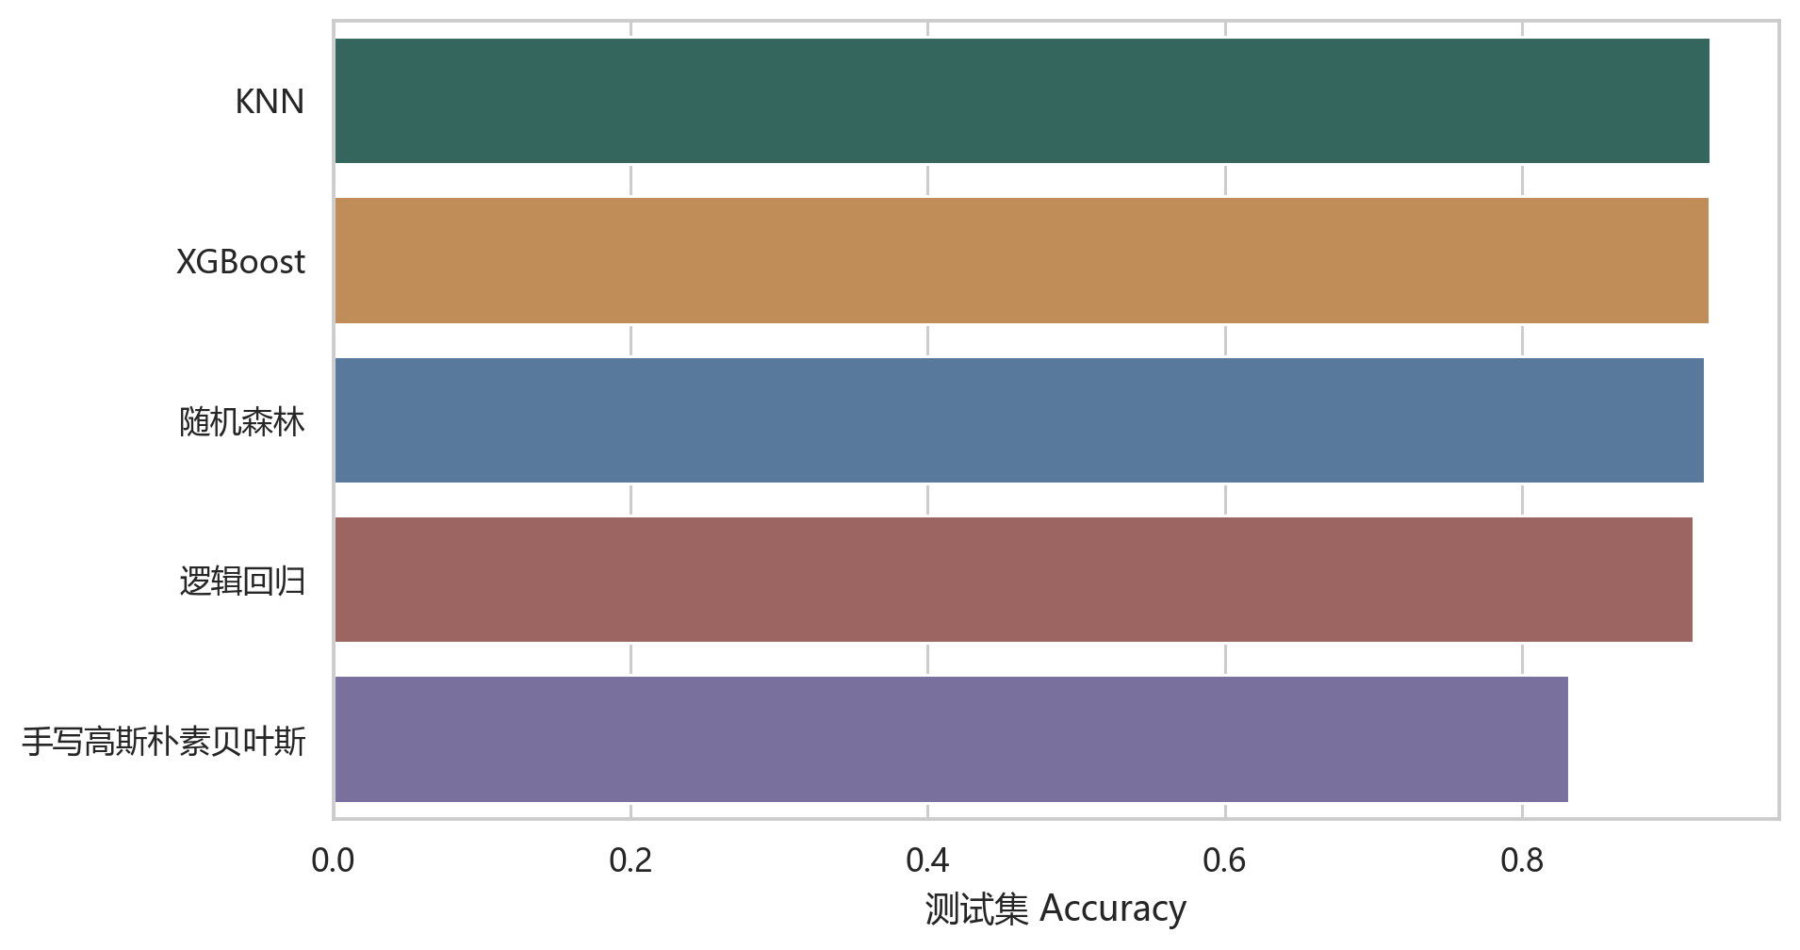
图6-1 五种算法测试集 Accuracy 对比
KNN 以 92.69% 获得最高 Accuracy。XGBoost 与 KNN 的差距不足 0.1 个百分点，说明二者在该数据上的最终分类能力非常接近。随机森林略低，但仍超过 92%。逻辑回归达到 91.52%，说明标准化后的形态特征具有较强线性可分性。手写高斯朴素贝叶斯表现较低，反映特征条件独立和单峰高斯假设与实际数据并不完全一致。

6.2 Loss 曲线分析
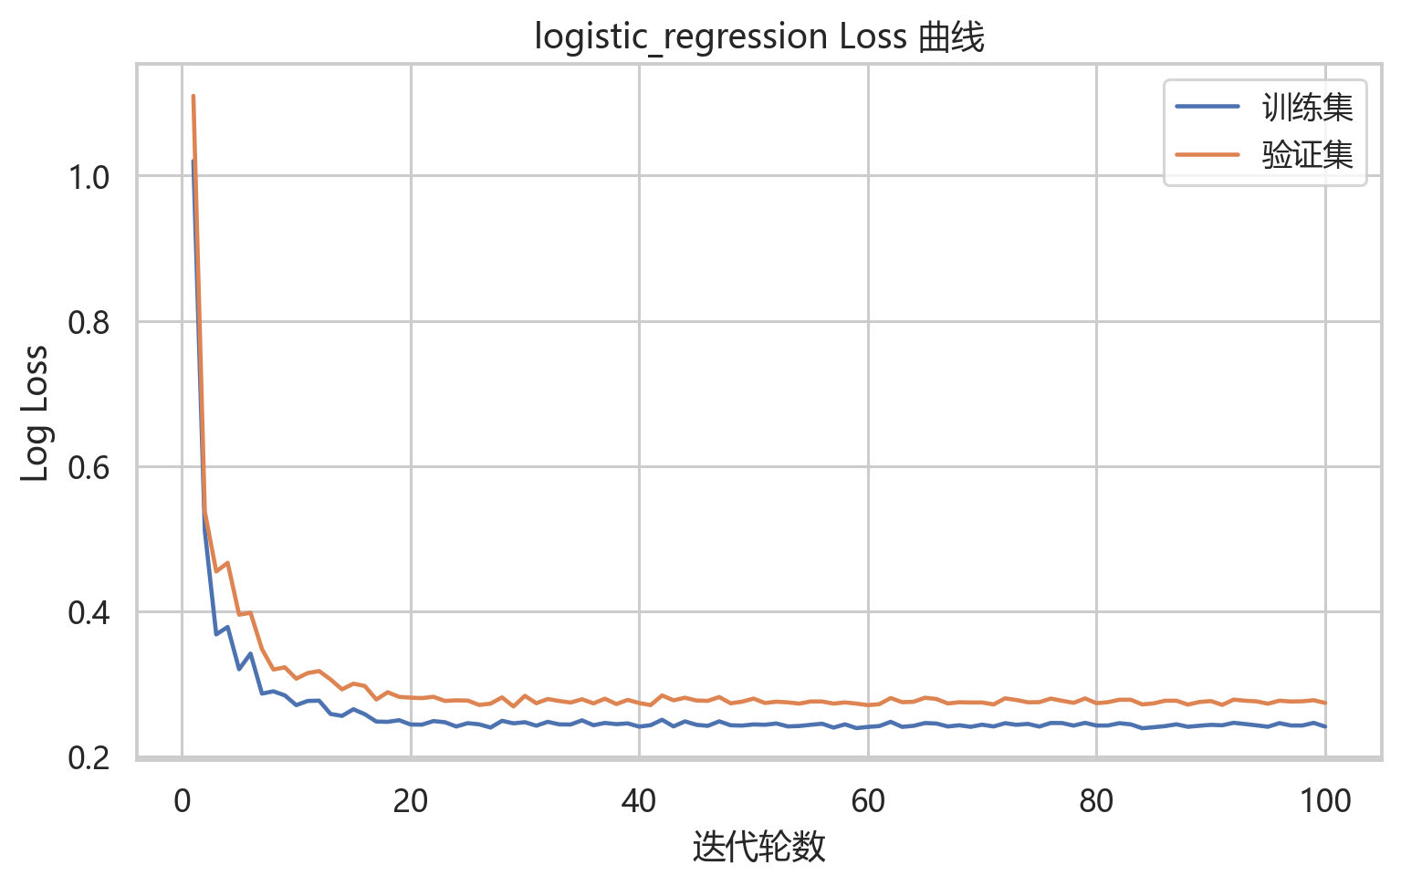
图6-2 逻辑回归训练集与验证集 Loss
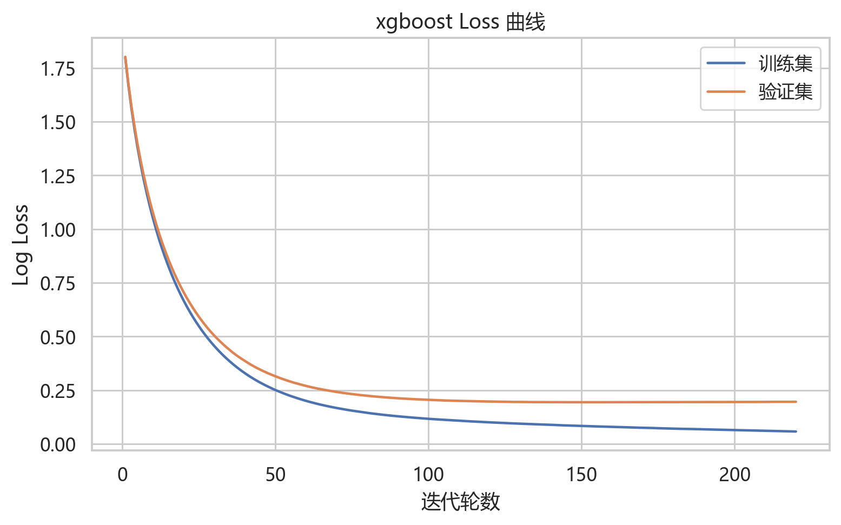
图6-3 XGBoost 训练集与验证集 Loss
逻辑回归的 Loss 在早期快速下降，随后围绕较稳定区间波动，这是随机梯度优化的典型现象。XGBoost 的训练 Loss 持续下降，验证 Loss 后期趋于平缓，说明继续增加树数量带来的收益减少。KNN、随机森林和高斯朴素贝叶斯没有对应的逐轮梯度训练 Loss，因此不绘制曲线。

6.3 训练时间、推理速度与模型大小
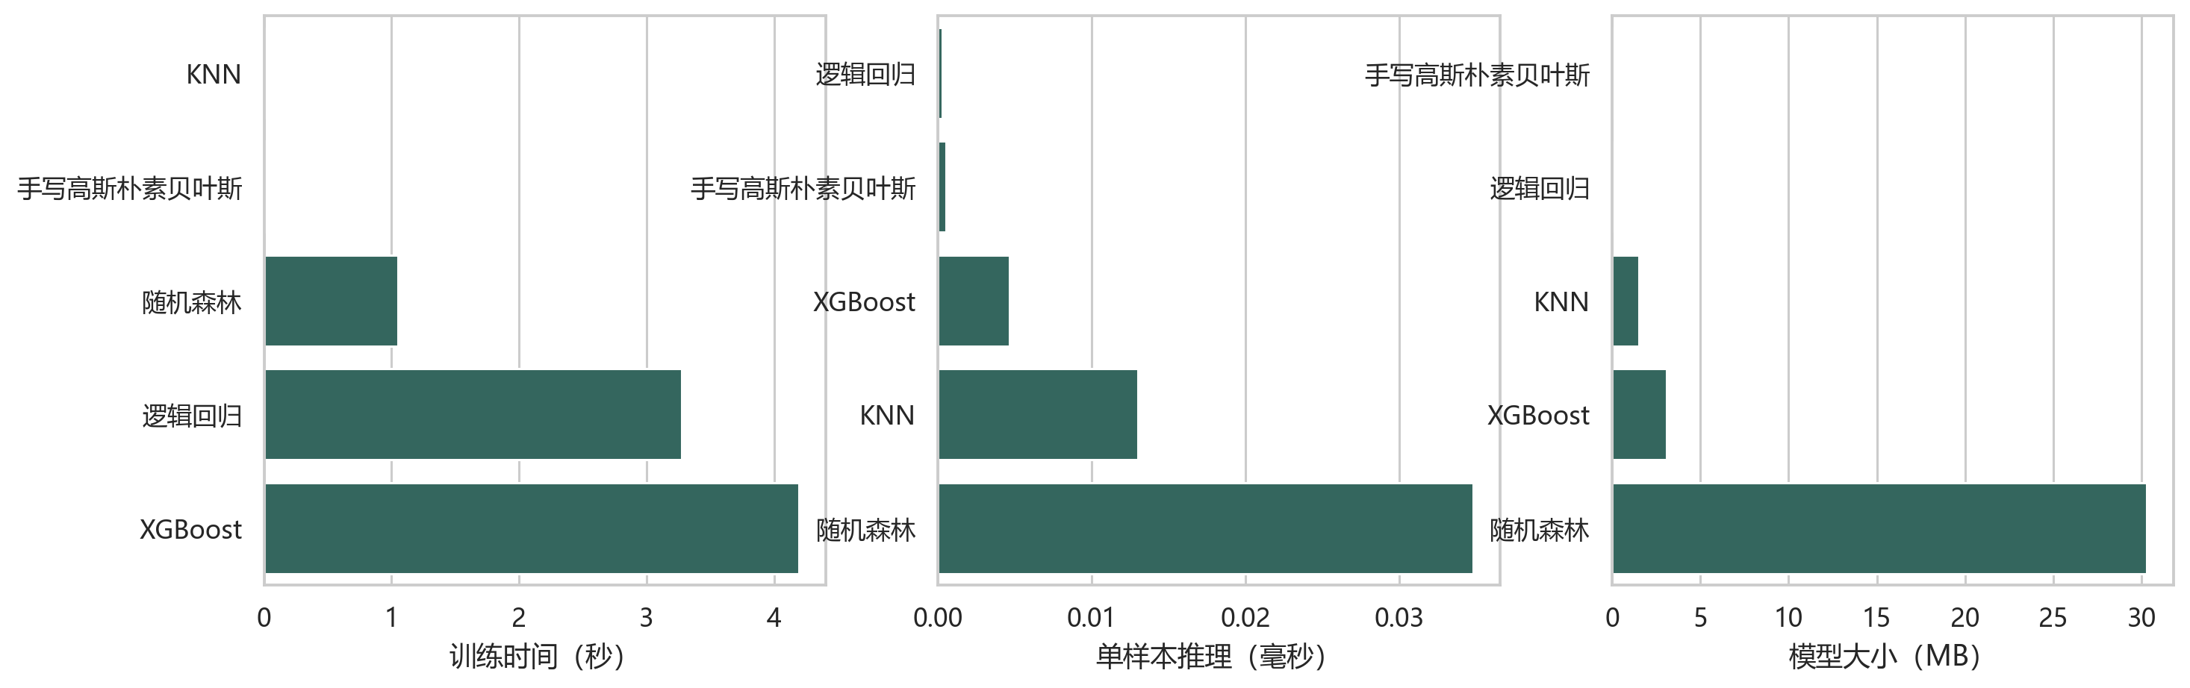
图6-4 模型训练、推理和存储成本
KNN 训练阶段仅保存样本，因此训练时间最短，但其模型文件需要存储训练数据，推理也需要邻居搜索。逻辑回归模型仅包含线性权重，模型体积约 0.009 MB，单样本推理最快。随机森林包含 250 棵树，文件大小约 30 MB，是五种模型中最大的。XGBoost 在精度和计算成本之间保持较好平衡。

6.4 混淆矩阵与类别错误
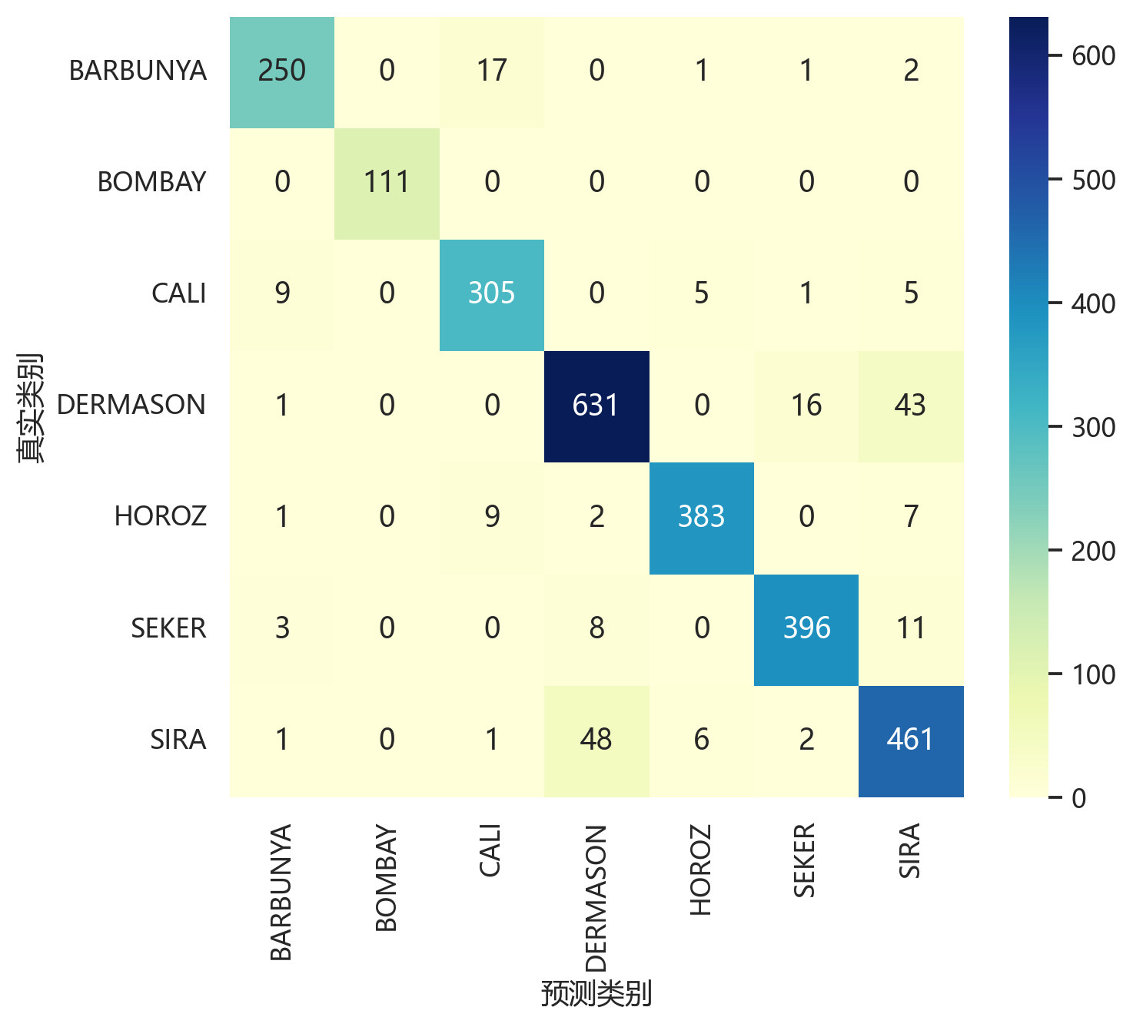
图6-5 KNN 混淆矩阵
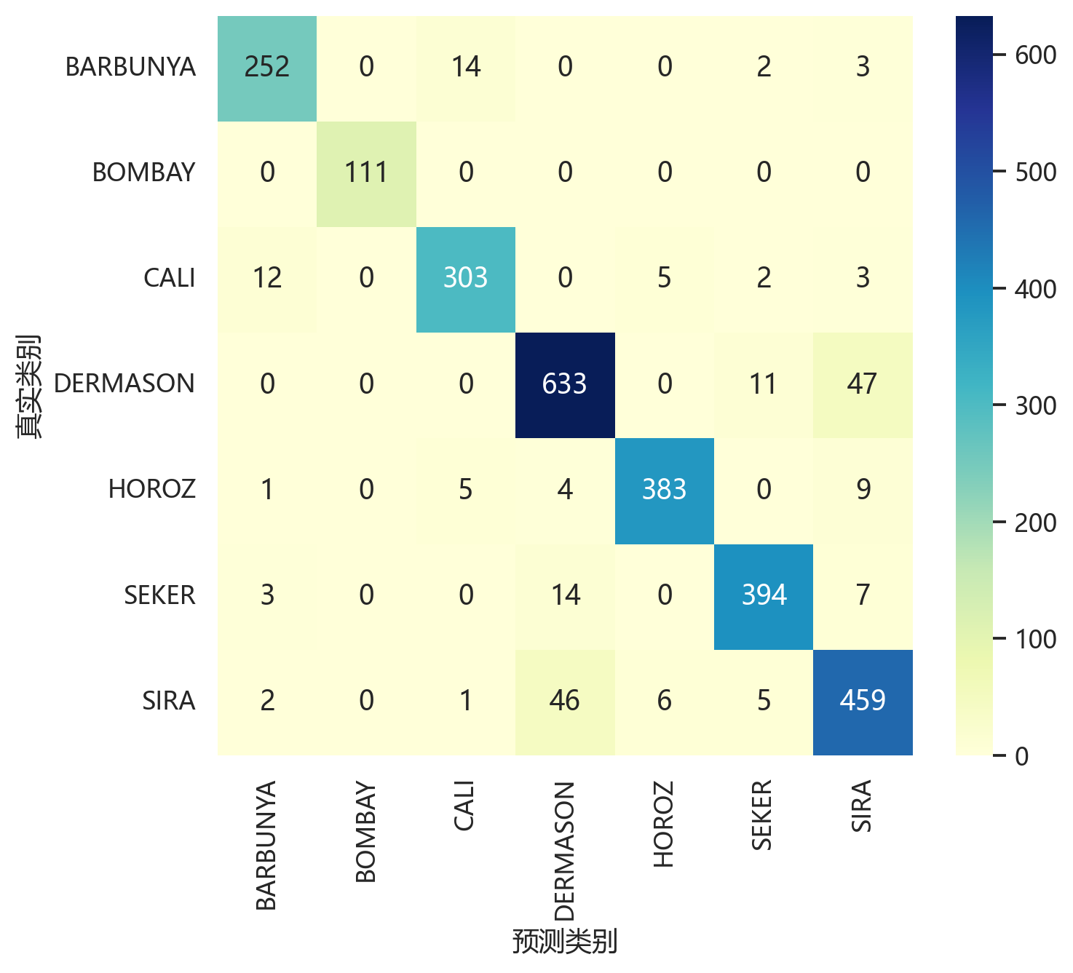
图6-6 XGBoost 混淆矩阵
混淆矩阵显示，大部分类别集中在对角线。主要错误发生在形态相近的类别之间，说明剩余误差更多来自类别边界重叠，而不是简单的数据处理缺陷。Macro-F1 与Accuracy 均较高，也表明模型没有只依赖多数类别获得成绩。

6.5 特征工程消融
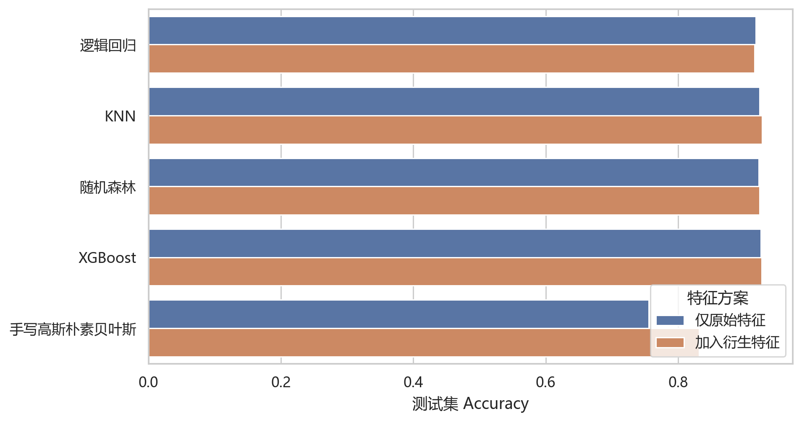
图6-7 原始特征与加入衍生特征的消融实验
模型 | 原始特征 | 加入衍生特征 | 变化
手写高斯朴素贝叶斯 | 0.7556 | 0.8319 | +7.64 个百分点
KNN | 0.9233 | 0.9269 | +0.37 个百分点
XGBoost | 0.9251 | 0.9262 | +0.11 个百分点
随机森林 | 0.9218 | 0.9229 | +0.11 个百分点
逻辑回归 | 0.9174 | 0.9152 | -0.22 个百分点

表6-2 特征工程消融结果
衍生特征对手写高斯朴素贝叶斯的提升达到 7.64 个百分点，对 KNN 提升约0.37 个百分点，对随机森林和 XGBoost 各提升约 0.11 个百分点；逻辑回归则下降约 0.22 个百分点。结果说明衍生比率能帮助概率模型形成更合适的分布，但也可能给线性模型引入冗余相关性。

6.6 特征重要性
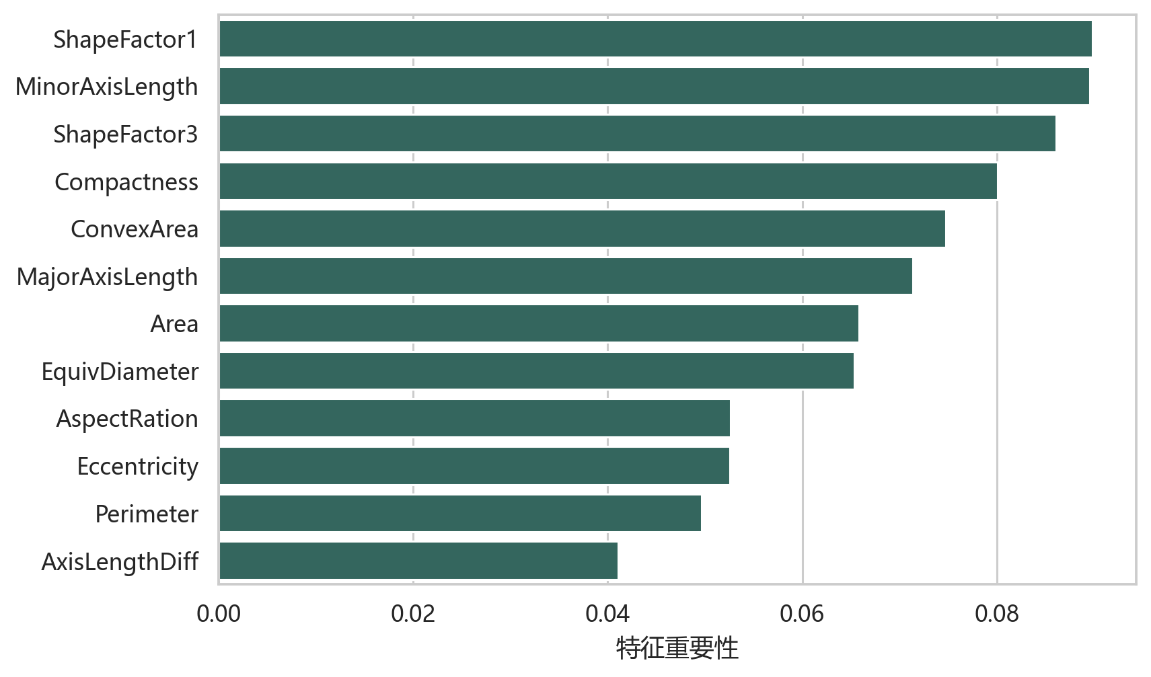
图6-8 随机森林特征重要性
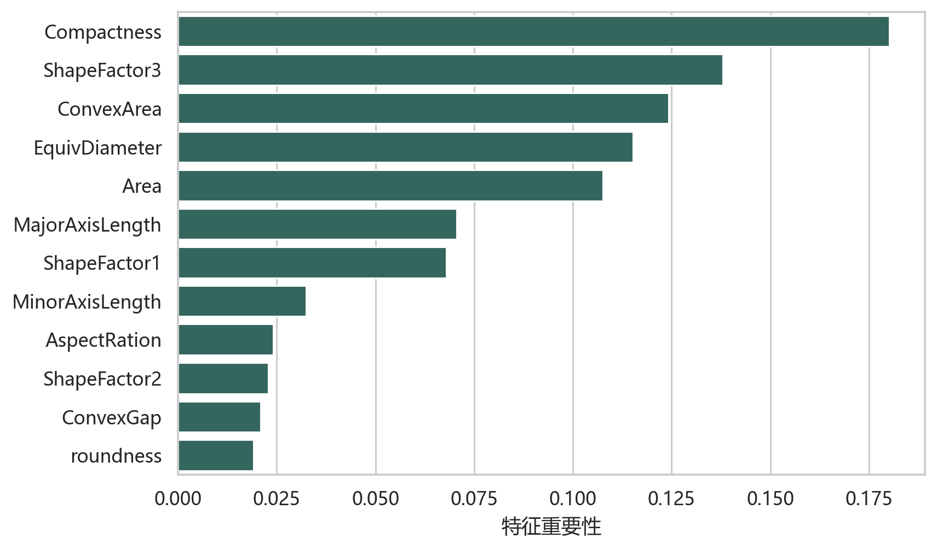
图6-9 XGBoost 特征重要性
树模型的重要性结果表明，形状因子、轴长关系、紧致度和面积相关特征共同决定分类结果。不同树模型对特征的排序并不完全相同，原因在于随机森林以并行树降低方差，而 XGBoost 逐轮修正前一阶段残差。

第7章 鲁棒性与过拟合分析

7.1 多类型噪声鲁棒性
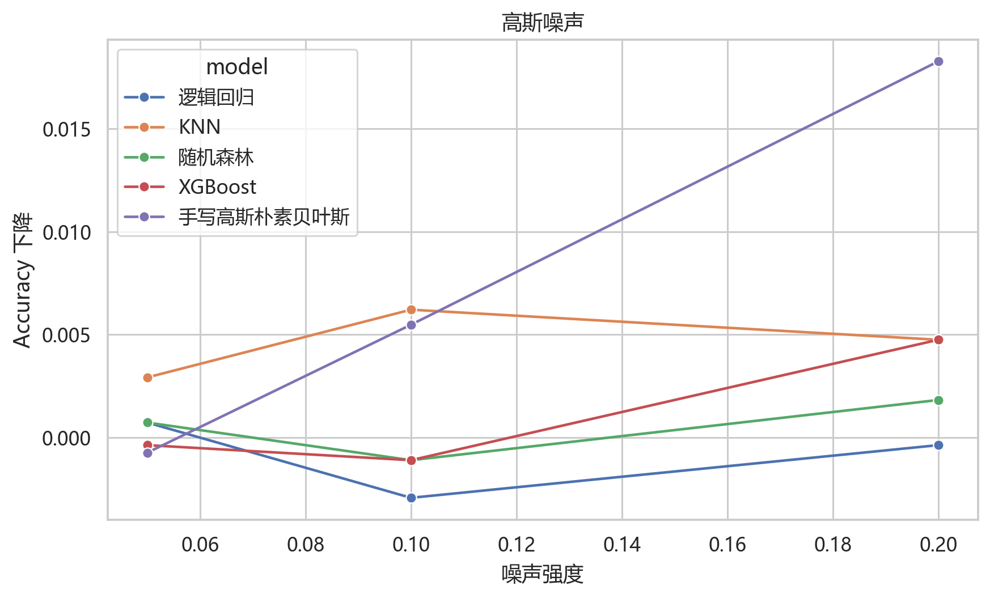
图7-1 高斯噪声下的 Accuracy 下降
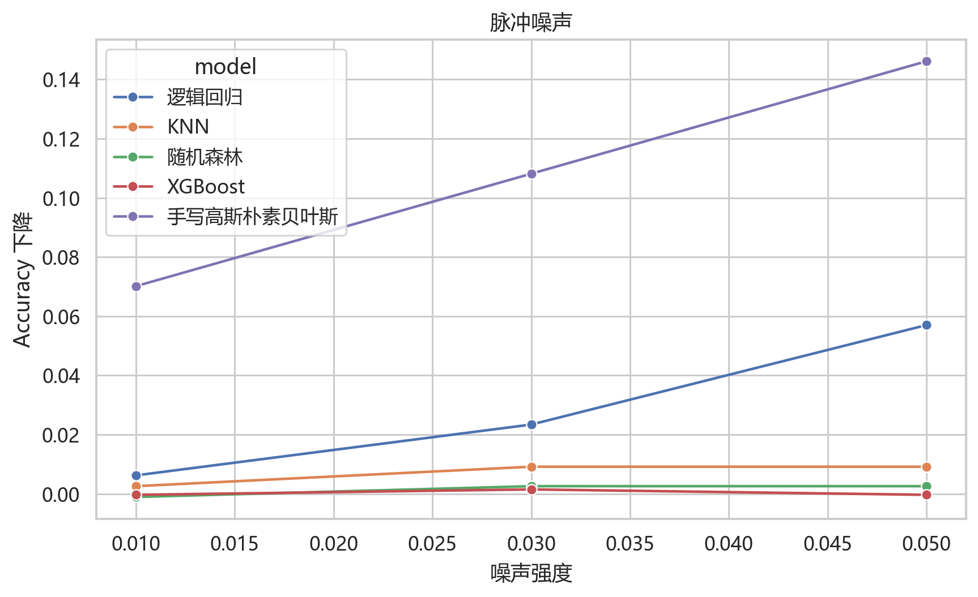
图7-2 脉冲噪声下的 Accuracy 下降
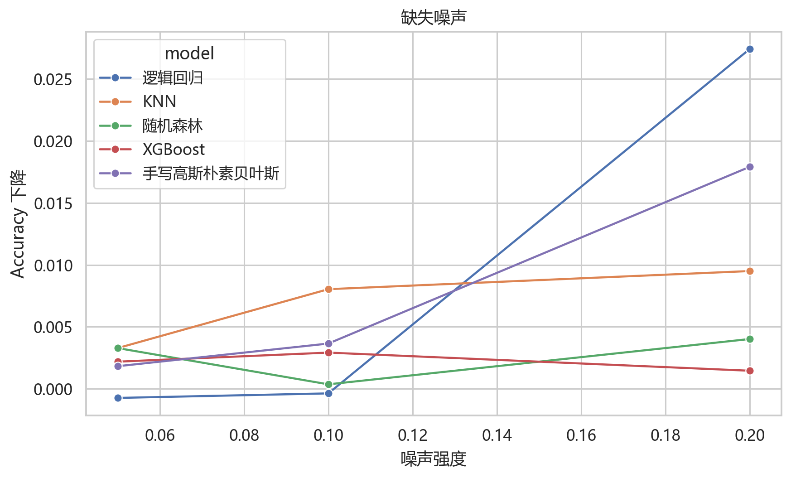
图7-3 缺失噪声下的 Accuracy 下降
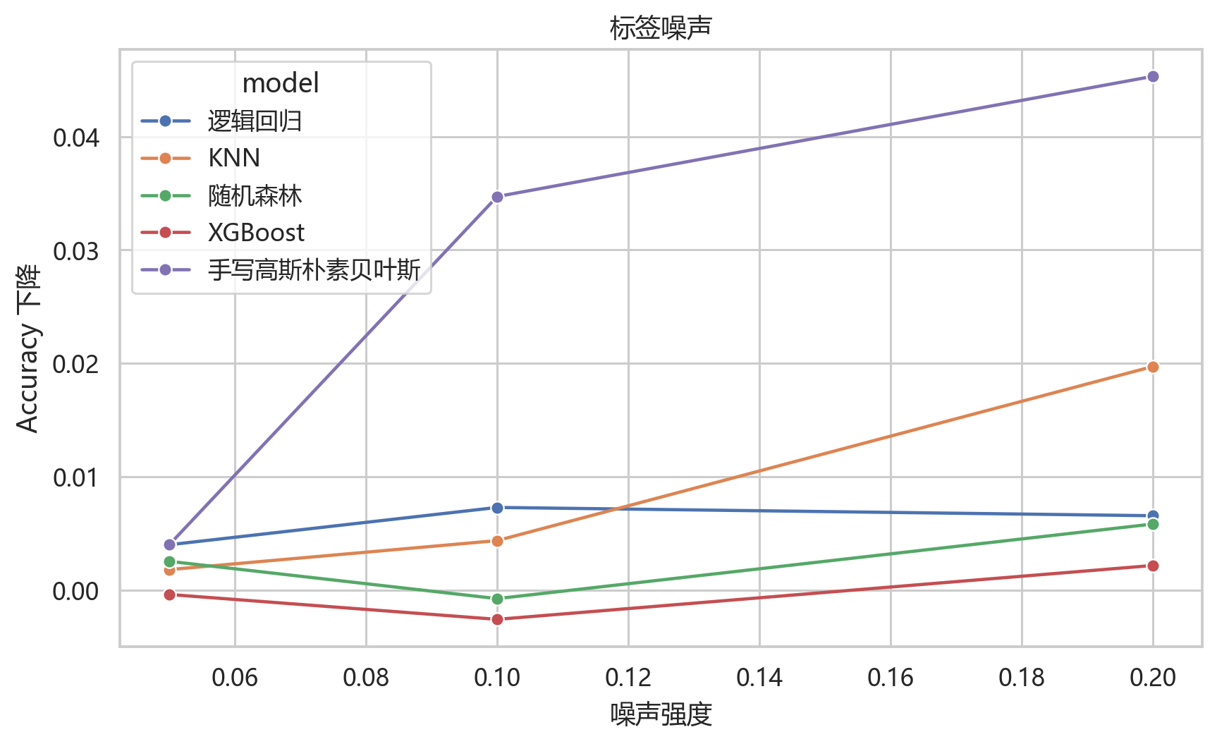
图7-4 标签噪声下的 Accuracy 下降
模型 | 12种噪声设置的平均 Accuracy 下降
XGBoost | 0.082 个百分点
随机森林 | 0.174 个百分点
KNN | 0.679 个百分点
逻辑回归 | 1.069 个百分点
手写高斯朴素贝叶斯 | 3.791 个百分点

表7-1 各模型平均鲁棒性损失
XGBoost 的平均 Accuracy 下降最低，仅约 0.082 个百分点；随机森林同样稳定。手写高斯朴素贝叶斯对脉冲、缺失和标签噪声更敏感，说明其参数估计容易被异常样本或错误标签改变。部分轻微噪声下出现负下降，即加入噪声后的结果略高于基线，这属于随机扰动产生的微小波动，不应解释为噪声必然提升模型。

7.2 过拟合分析
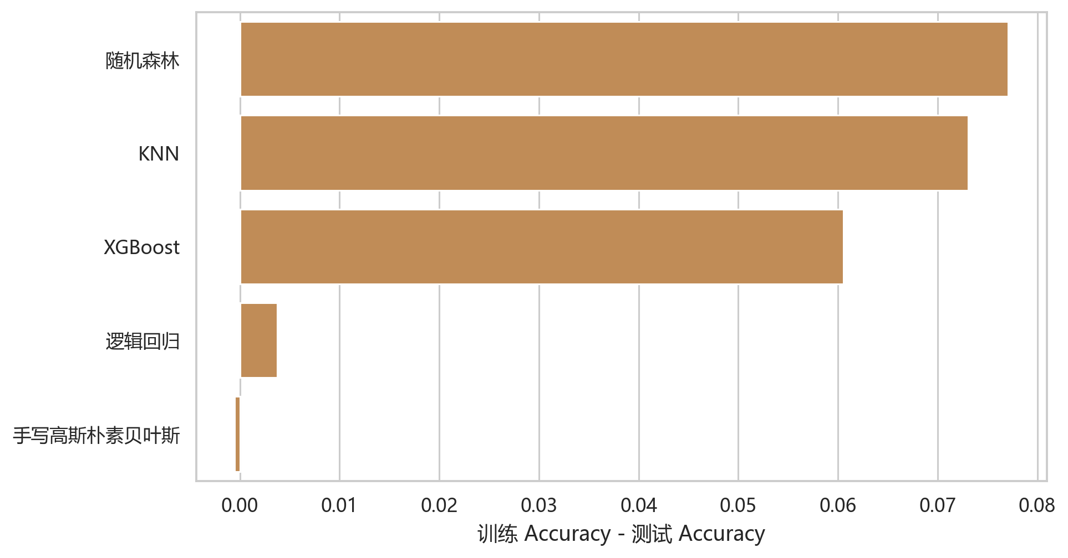
图7-5 训练集与测试集 Accuracy 差距
模型 | 训练 Accuracy | 测试 Accuracy | 差距
随机森林 | 1.0000 | 0.9229 | 0.0771
KNN | 1.0000 | 0.9269 | 0.0731
XGBoost | 0.9867 | 0.9262 | 0.0605
逻辑回归 | 0.9190 | 0.9152 | 0.0037
手写高斯朴素贝叶斯 | 0.8314 | 0.8319 | -0.0005

表7-2 训练集与测试集 Accuracy 差距
KNN 在训练集上使用距离加权，几乎能够记住训练样本，因此训练—测试差距较大；随机森林和 XGBoost 也具有较强拟合能力。逻辑回归的差距明显较小，说明其线性结构提供了较强约束。过拟合差距需要与测试精度共同分析：差距大不等于模型不可用，但提示应关注正则化和泛化稳定性。

第8章 系统设计与网页展示

8.1 工程文件结构
项目按照职责拆分为数据加载、标签清洗、预处理、特征工程、模型、指标、噪声、实验、绘图和命令行模块。离线实验产物统一写入 artifacts 目录，Streamlit 页面和论文只读取这些结果，不会在 UI 阶段重新训练。
文件/目录 | 职责
src/drybean/data.py | 数据加载、数值解析与画像
src/drybean/preprocessing.py | 中位数、截尾与标准化
src/drybean/models/ | 五模型注册和手写朴素贝叶斯
src/drybean/experiments/ | 基线、消融和鲁棒性实验
src/drybean/plots.py | 统一高清图表
src/drybean/cli.py | 统一命令行入口
streamlit_app_scoring.py | 页面展示

表8-1 项目主要模块及职责

8.2 命令行运行方式
统一命令：执行 drybean all 可依次完成数据分析、五算法训练、特征消融、鲁棒性实验和绘图。展示页面运行命令为 streamlit run streamlit_app_scoring.py，用于打开本地网页。

项目还支持 drybean analyze、drybean train、drybean ablation、drybean robustness 和 drybean plot 分阶段运行。算法运行期间仅输出命令行日志，不调用 UI；Streamlit 页面只读取 artifacts 中已经生成的结果表和图表，用于展示和截图。

8.3 Streamlit 展示界面
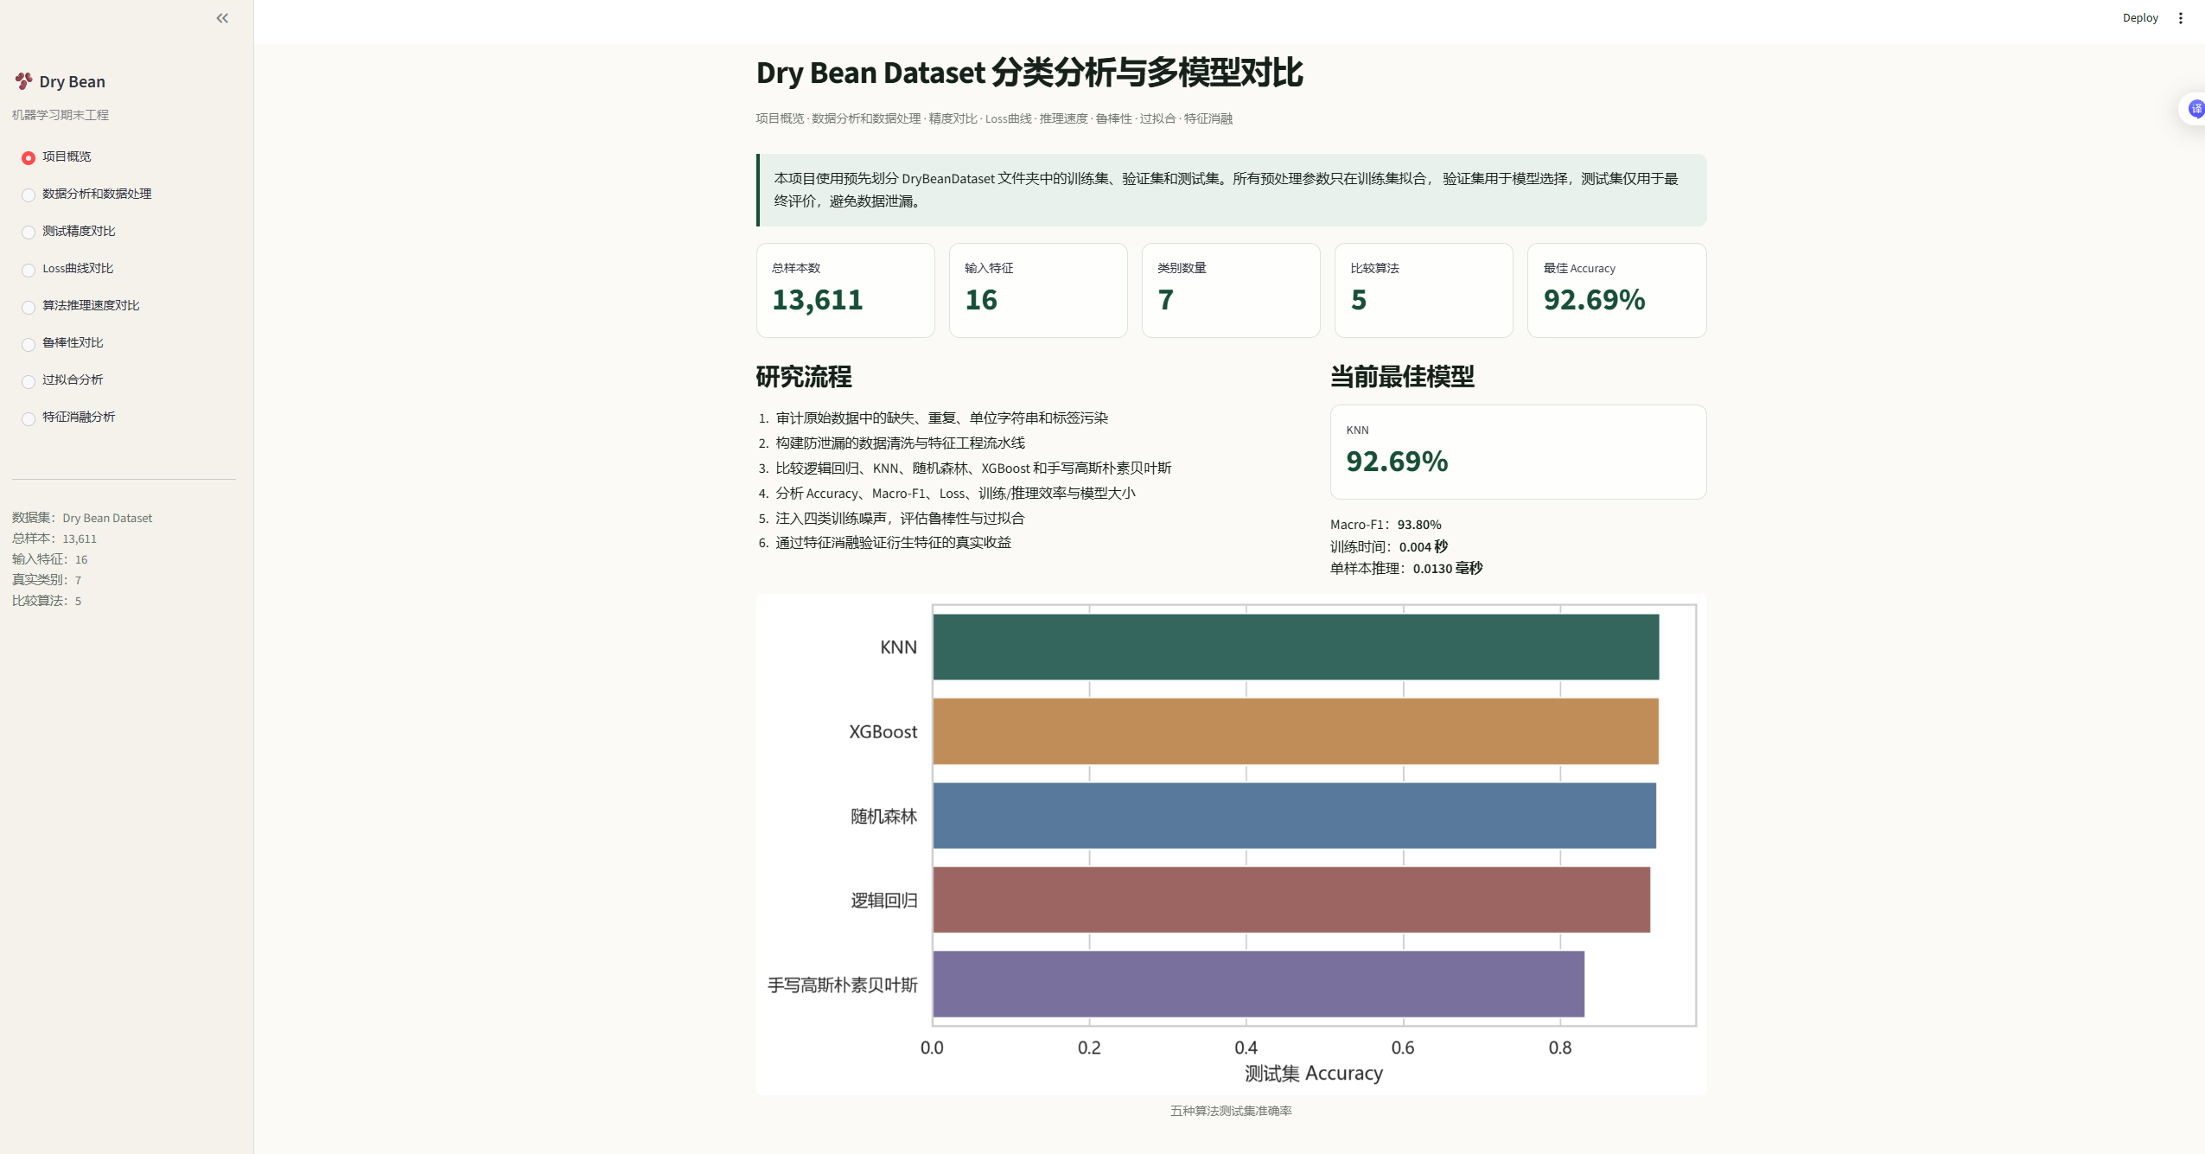
图8-1 项目概览页面与侧边导航

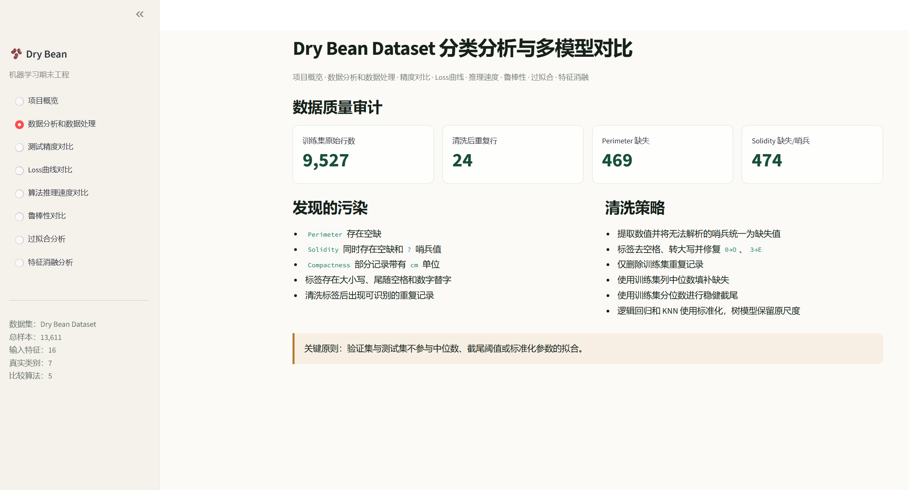
图8-2 数据分析和数据处理页面
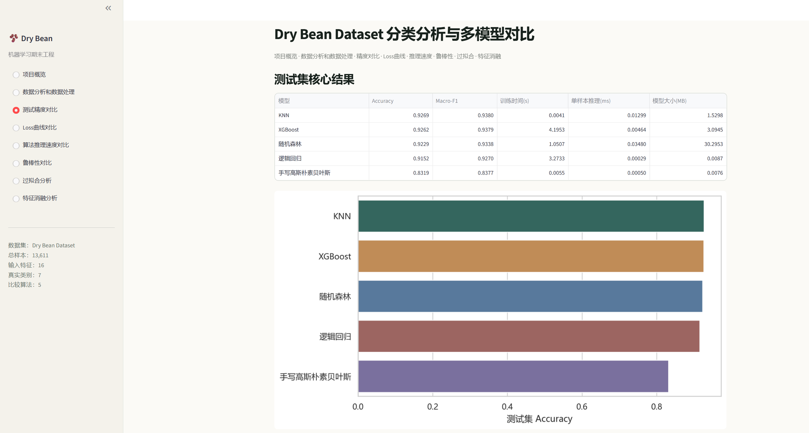

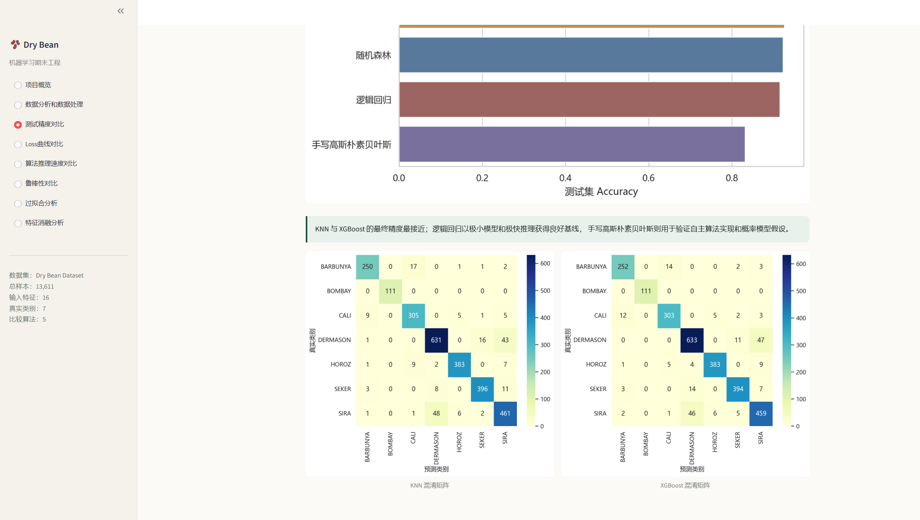
图8-3 测试精度对比页面
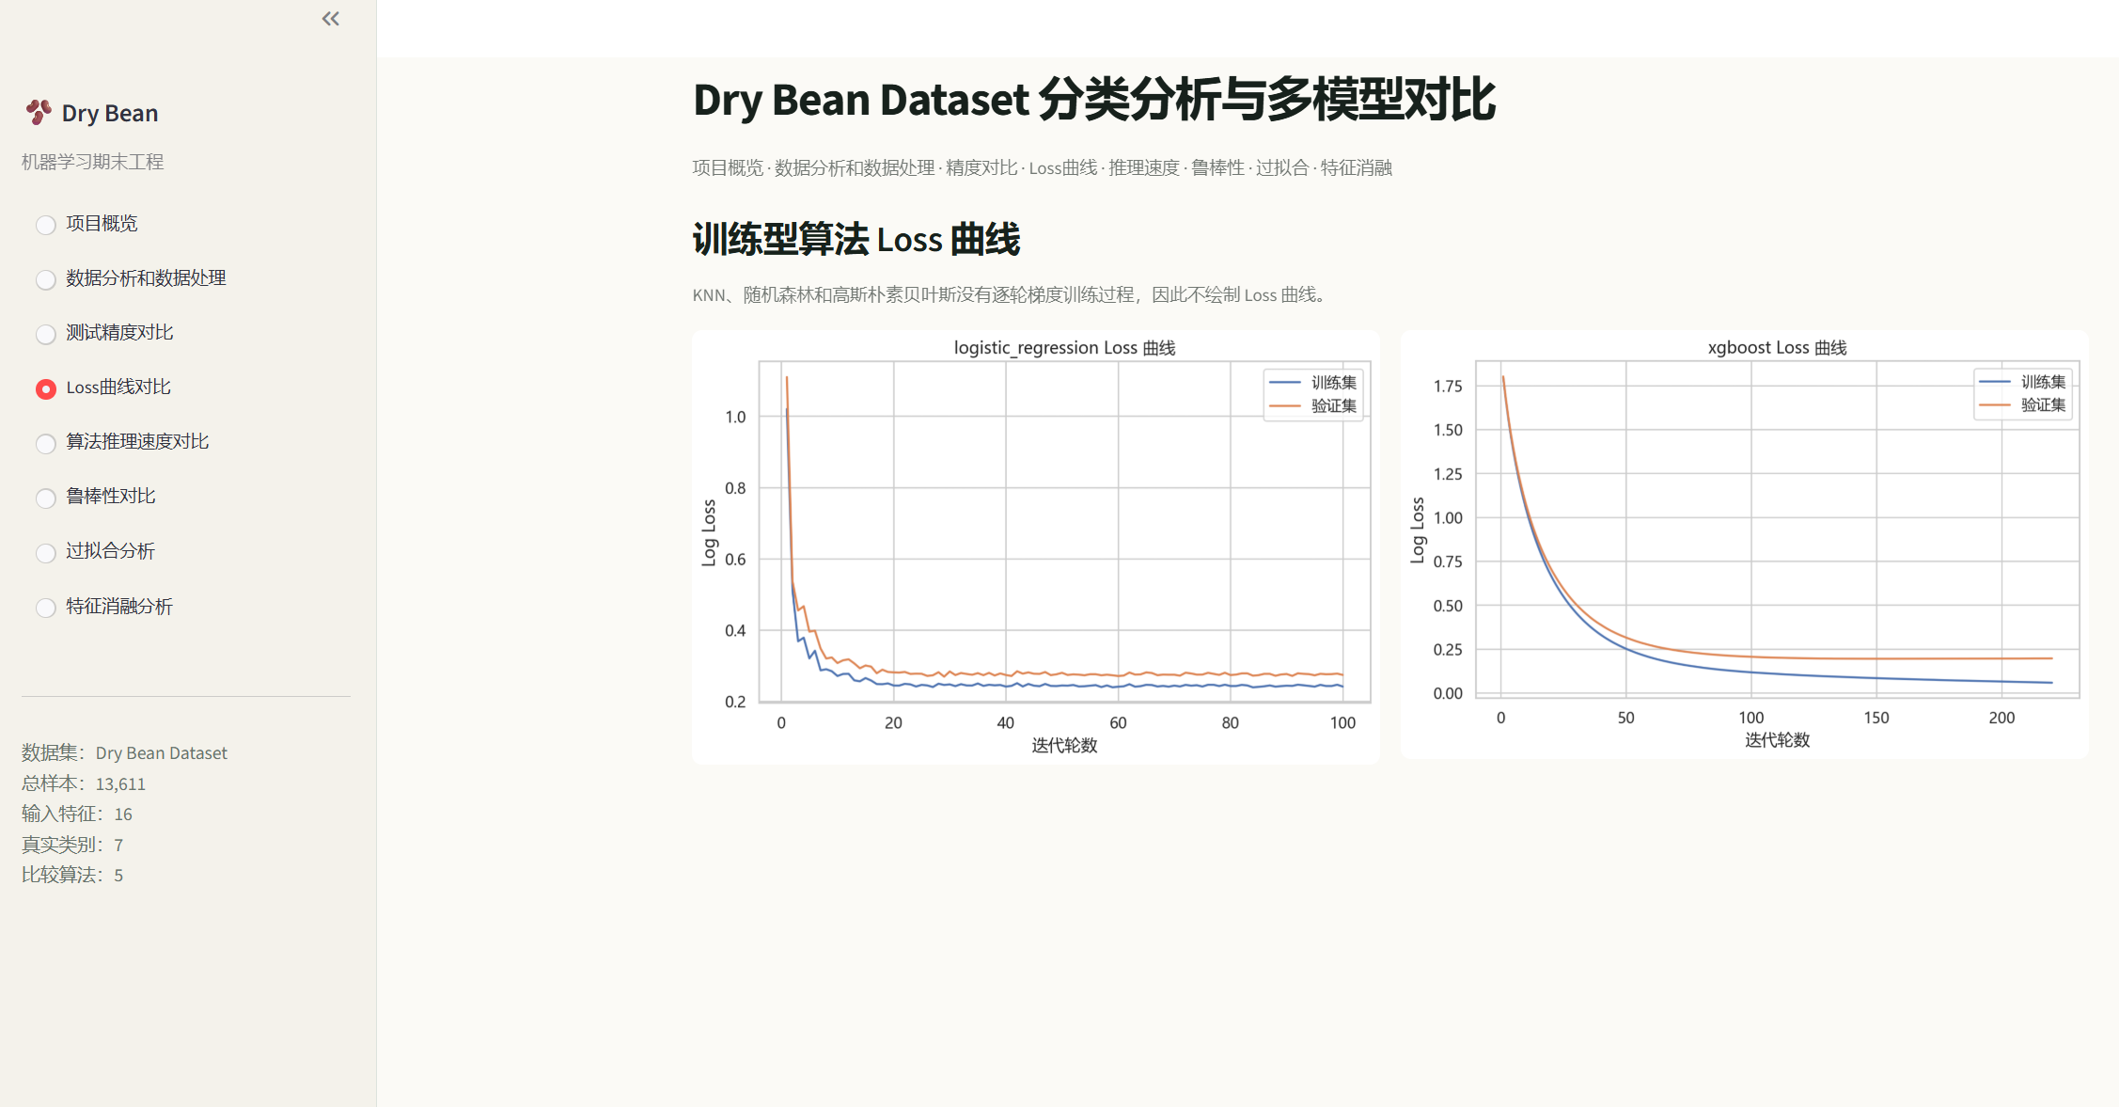
图8-4 Loss曲线对比页面

图8-5 算法推理速度页面

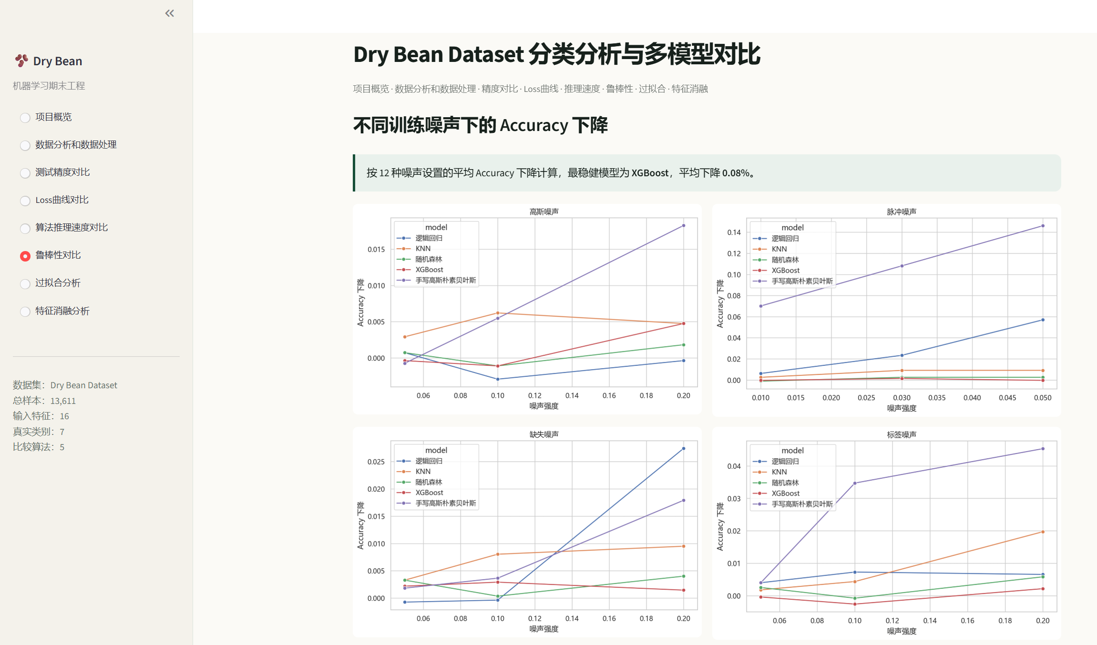
图8-6 鲁棒性对比页面
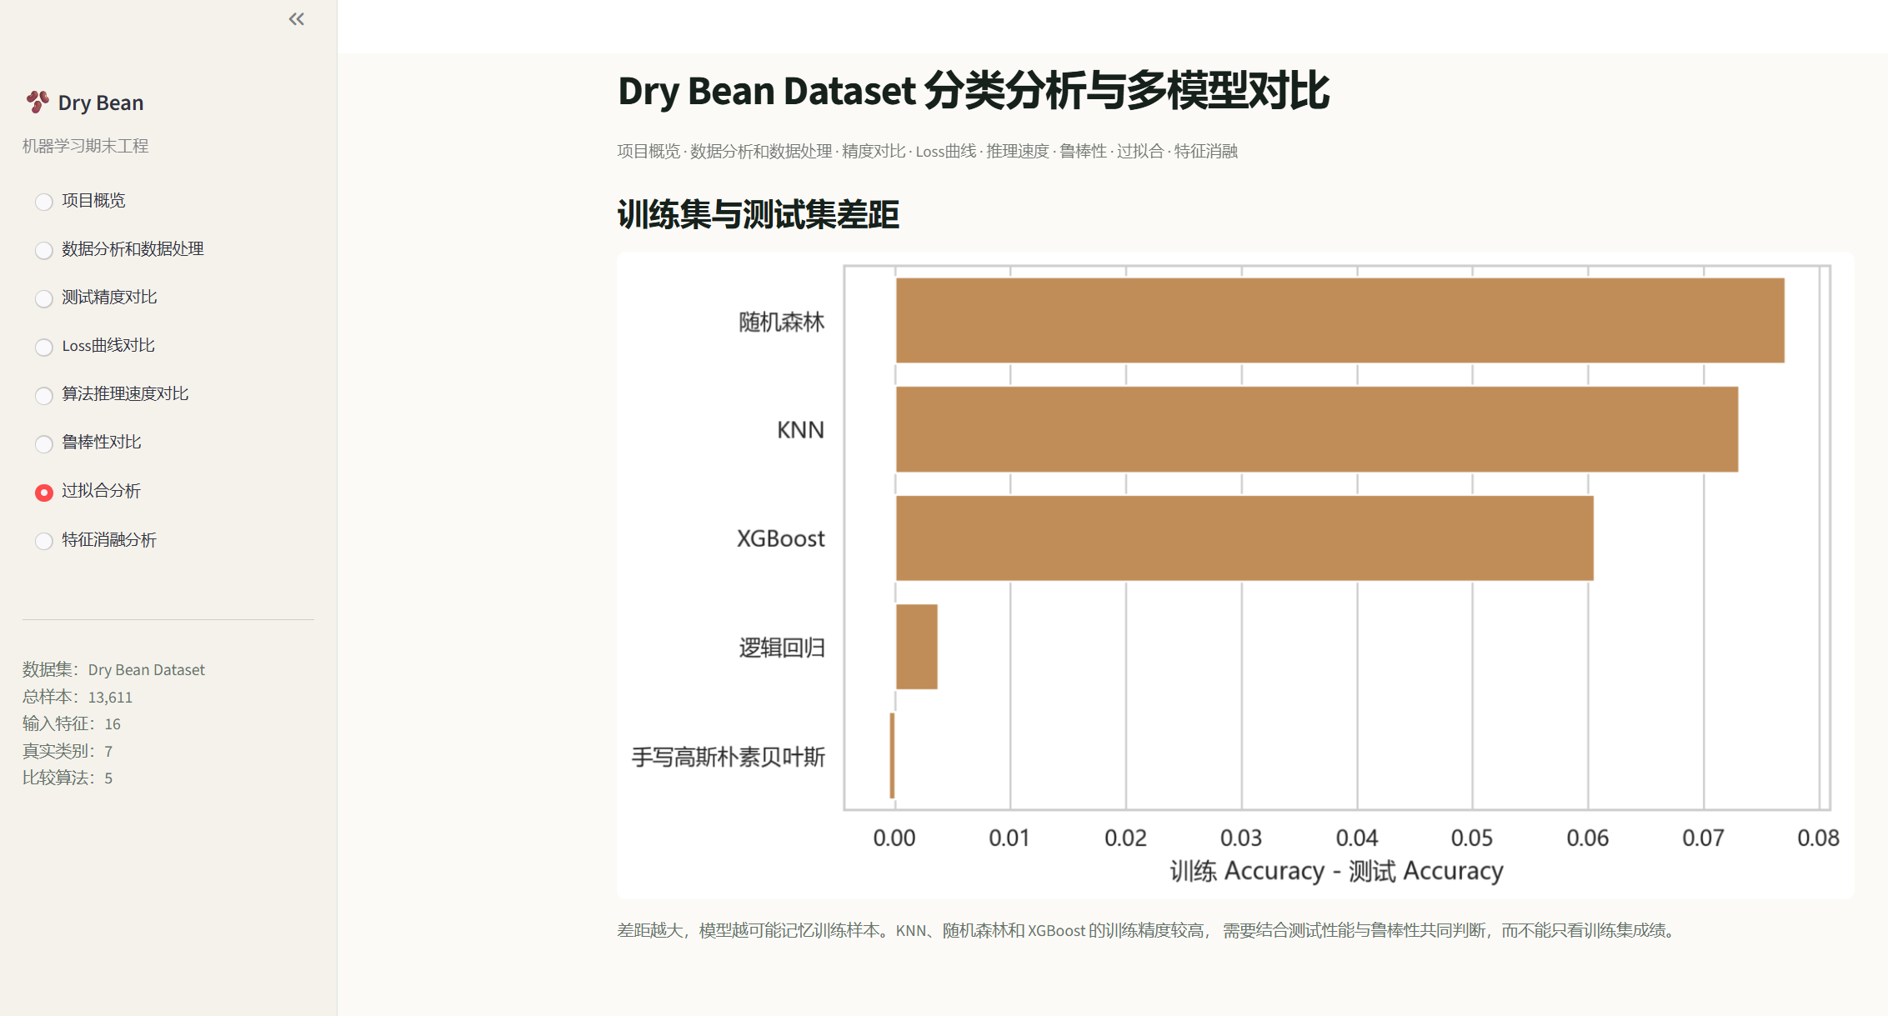
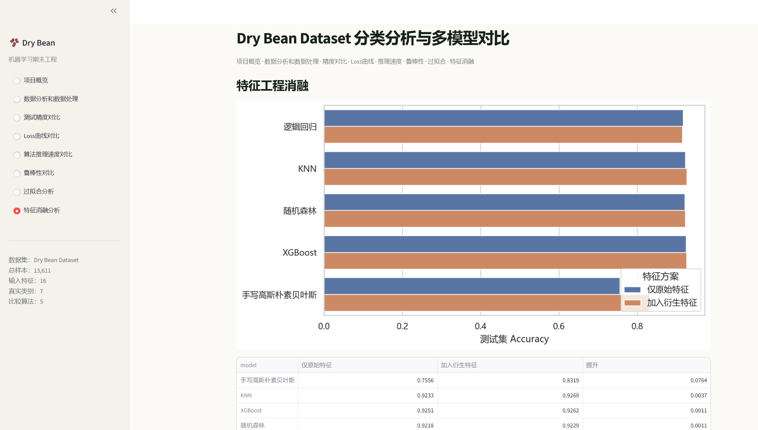
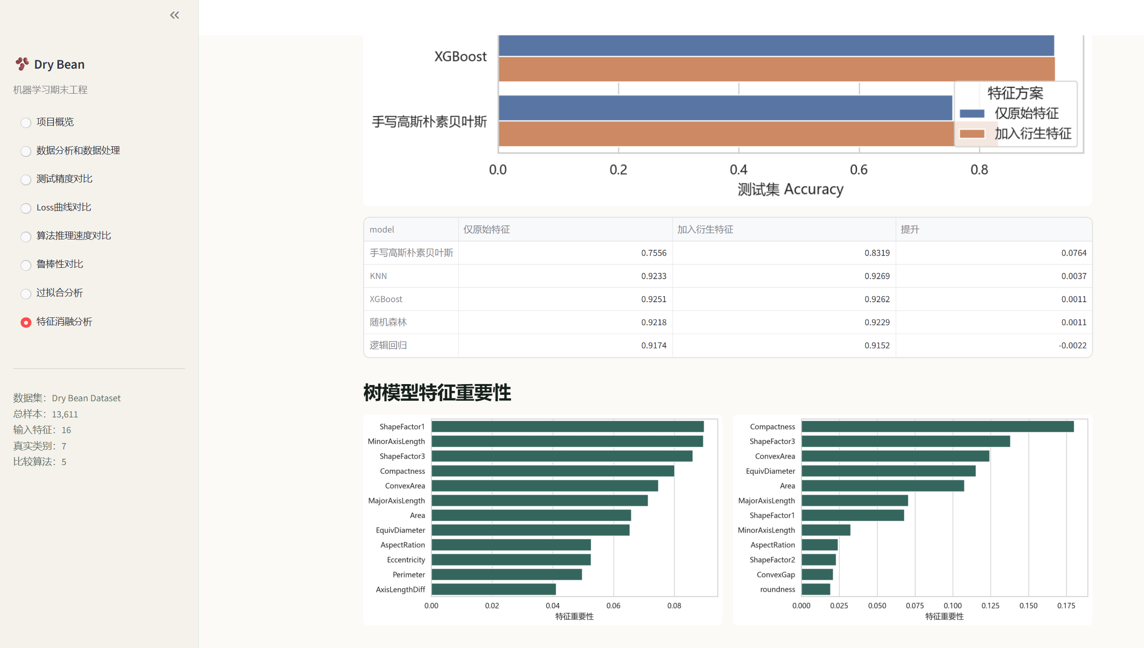
图8-7 过拟合分析与特征消融分析页面

8.4 GitHub 展示说明
README 包含项目简介、污染说明、数据处理、五算法介绍、完整结果表、关键图表、项目结构、运行命令和评分项导向的展示说明。仓库链接WenYulin0418/dry-bean-ml-project，可通过 streamlit run streamlit_app_scoring.py 打开本地展示页面。

第9章 课程总结
本项目最重要的收获是认识到，机器学习性能并不只由分类算法决定。最初的真实训练失败来自数值列中的问号和单位字符串，而不是模型本身；如果忽略这类污染，后续算法比较没有意义。通过将数据解析、标签规范化、训练集拟合和自动测试组合起来，项目建立了更可信的数据基础。
第二个收获是理解多维评价的必要性。KNN 获得最高测试 Accuracy，但训练集记忆程度较高；XGBoost 的精度几乎相同，鲁棒性更强；逻辑回归虽然精度略低，却具有最小模型、最快推理和较小泛化差距。不同场景下的最佳模型并不相同。
第三个收获来自手写高斯朴素贝叶斯。自行实现对数似然和概率归一化后，可以更直观地理解先验、条件独立假设和数值稳定性。其准确率低于集成模型并不代表实现失败，而是揭示了模型假设与数据分布之间的差距。
最后，特征消融说明数据处理也需要实验证据。四项衍生特征对概率模型帮助明显，却使逻辑回归略有下降。今后的改进方向可以包括更严格的交叉验证、基于验证集的小规模超参数选择、SHAP 解释以及更精细的类别边界分析，但这些扩展应建立在当前可复现基线之上，而不是替代基本的数据质量与实验规范。

参考文献
[1] Koklu M, Ozkan I A. Multiclass classification of dry beans using computer vision and machine learning techniques. Computers and Electronics in Agriculture, 2020, 174: 105507.
[2] Dua D, Graff C. UCI Machine Learning Repository. University of California, Irvine, School of Information and Computer Sciences.
[3] Breiman L. Random Forests. Machine Learning, 2001, 45: 5-32.
[4] Chen T, Guestrin C. XGBoost: A Scalable Tree Boosting System. Proceedings of the 22nd ACM SIGKDD, 2016: 785-794.
[5] Cover T, Hart P. Nearest Neighbor Pattern Classification. IEEE Transactions on Information Theory, 1967, 13(1): 21-27.
[6] Bishop C M. Pattern Recognition and Machine Learning. Springer, 2006.
[7] Pedregosa F, et al. Scikit-learn: Machine Learning in Python. Journal of Machine Learning Research, 2011, 12: 2825-2830.

